Tomelilla Camping
& Välabadet

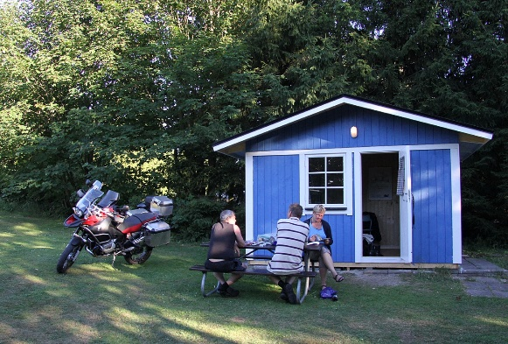
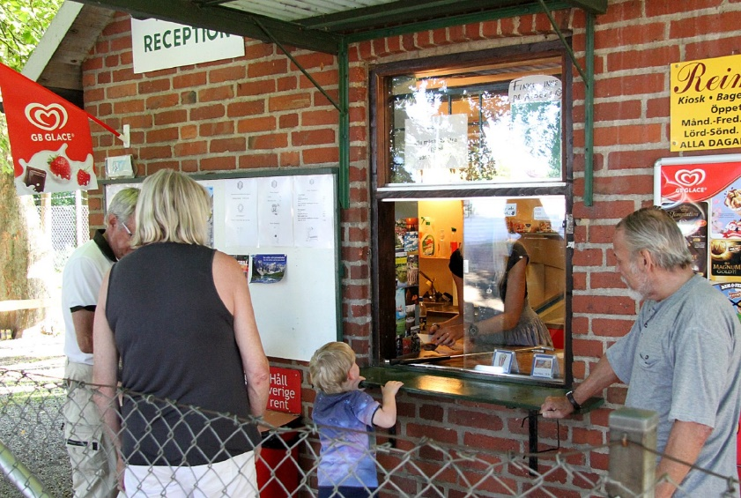
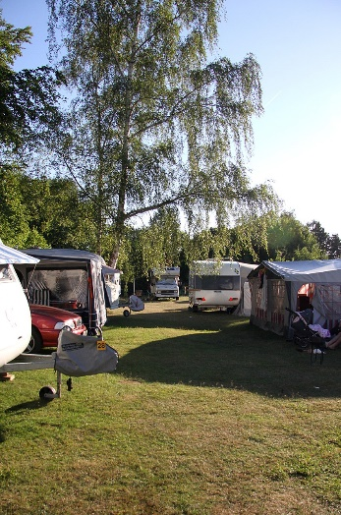
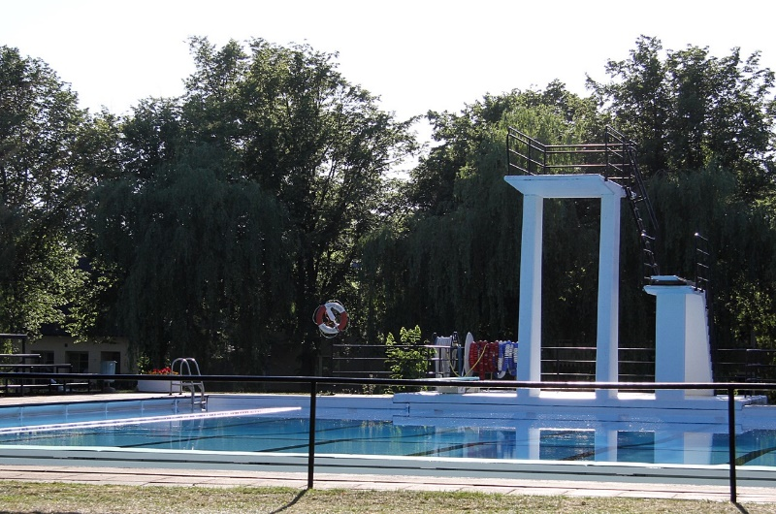
Campingen

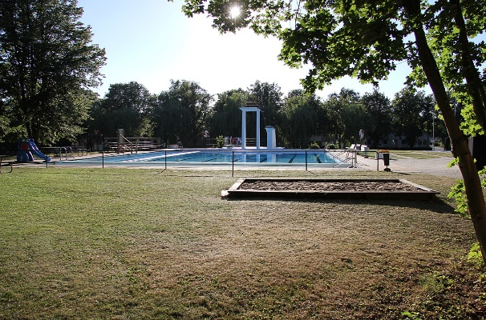
Tomelilla Camping drivs av Tomelilla IF, som är en ideell idrottsförening. Vår camping ligger i centrala Tomelilla mitt i natursköna Folkets park med utomhusbadet Välabadet som granne. Vi ligger ”mitt i smeten”, både i Tomelilla men också nära Österlen. På en kvart når du Ystad med havet eller Kivik med sina äppellunder under en halvtimme.
Under din vistelse på Tomelilla Camping ingår inträde till Välabadet och vårt servicehus med kylmöjligheter, tvättmaskin och spis finns tillgängligt under hela dygnet. Vi har 40 husvagnsplatser med el, två stugor på 9 kvm och en stor park med tältplatser. Välkomna!
Prislista
Husvagnsplats – 155kr
Elavgift – 35kr
Tältplats – 135kr
Stuga – 400kr/natt

Vill du boka in dig på vår camping eller har fler frågor?
Skriv till oss på Facebook eller ring:
0705-510282
Öppettider
Måndag-Fredag – 10:00-19:00
Lördag-Söndag – 11:00-19:00
Vår camping är öppen 1/6-31/7

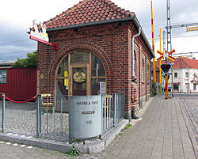
Vad kan man göra i Tomelilla eller på Österlen?
Tomelillas egna centrala skog, Skogsbacken, har ett löpspår för den träningssugne och en laxtrappa mitt i skogen!
De kända filmskaparna Hasse & Tage har sitt eget museum mitt i Tomelilla – även känt som Världens minsta museum, världens största Hasse & Tage-museum.
Ta med hela familjen till Skånes största nöjespark – Tosselilla! Bara en bilfärd fem minuter från campingen.
Ta bilen eller Skåneexpressen 4 till Brösarps backar, ett paradis för en fågelskådare, vandraren eller barnfamiljen.
Besöka Bo Ohlsson – Tomelillas lågprisvaruhus!

FOTBOLLSINTRESSERAD?

Tomelilla IF är stolta i år att anordna både Änglacupen och MFF sommarcamp!
Änglacupen
Cupen är den 1/7-2/7 på Tomelilla idrottsplats. Under dagarna kommer det vara aktiviteter även utanför planen och kiosken står öppen.
Lördag 1/7 spelar P 03, 05, 07, 09 och F 09.
Söndag 2/7 spelar P 04, 08, 10 och F 04, 06
Anmälan sker på Tomelillaif.se under kategorin Änglacupen.

MFF sommarcamp
Under vecka 32 (10/8-12/8) anordnar vi ett träningsläger med hjälp av ledare från Malmö FF och Tomelilla IF:s ungdomstränare för spelare födda 2009-2002. Tiderna är 10:00-14:30 på Tomelilla IF’s idrottsplats och träningen är upplagd enligt koncept från MFF:s sommarakademi.
Avgiften för MFF sommarcamp är 1500kr där både frukt och lunch ingår alla dagar. Förutom det så får du även boll, gymnastikpåse, vattenflaska, t-shirt och 3 matchbiljetter till en av MFF:s utvalda matcher till hösten.
Låter det som någonting för dig?
Anmäl dig då på Tomelillaif.se under kategorin MFF sommarcamp.
OBS! Begränsat antal platser!

